Doomla – modules
Extra content blokken in de zijkant van de webpagina. Die heten modules. Je kunt ze oproepen in de template.php.

Database
- voeg een nieuwe regel (record) toe aan content met HeidiSQL of phpMyAdmin:
  - tag: contact
  - block: <h3>Contact</h3><p>Telefoon: 078-6572157</p><p>E-mail: info@doomla.com</p>

module.php
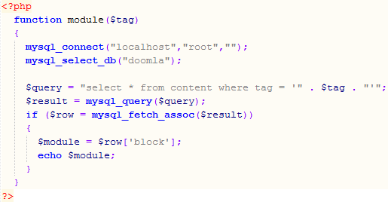
- Maak een nieuwe script: module.php. Gebruik onderstaande voorbeeld:

Hier wordt via $tag een waarde doorgegeven aan de function module() Met die $tag wordt een contentblok in de database opgezocht en opgehaald. Indien gevonden dan volgt een echo van het opgehaalde contentblok .

Include module.php in index.php
- voeg een include_once toe van module.php bovenaan in index.php

template.php met extra module
- voeg onderaan in de body van template.php een
<div class="rightside">
- roep daarbinnen module() aan met als tag: 'contact'

het rightside blok
- geef css-stijlregels aan .rightside, zodanig dat het blok rechtsboven in de webpagina terecht komt.
Bijvoorbeeld:
